1 | Его считают царем зверей. И, действительно, величественная грива и оглушительный рев придают ему царский облик. Это ловкий и быстрый зверь, отлично владеющий своим гибким и мускулистым телом. В мультфильме «Мадагаскар» этот зверь стал звездой зоопарка и получил прозвище «Король Нью-Йорка». Назовите этот зверя. |  | Лев
2 | Одна из самых ярко окрашенных птиц: от зеленого и пурпурного до жёлтого цвета. Ни для кого не составит труда узнать эту птицу среди многих других. Они обитают в лесах, но многие виды содержат в неволе и разводят в домашних условиях. Такие птицы – не просто яркое украшение, но и хорошие собеседники, ведь они умеет разговаривать как люди. Назовите эту птицу. |  | попугай
3 | Этот симпатичный, щекастый и энергичный грызун может жить даже в небольшой банке, наполненной опилками, поскольку размеры зверьков обычно не превышают 10 сантиметров. |  | хомяк
4 | Это самый верный друг, который служит человеку уже 10 тысяч лет. Существует множество пород этих животных. Их используют в качестве помощников, спасателей, охотников и поисковиков. Мы любим их за общительность, смышленый ум, веселый и игривый нрав. Назовите это животное. | 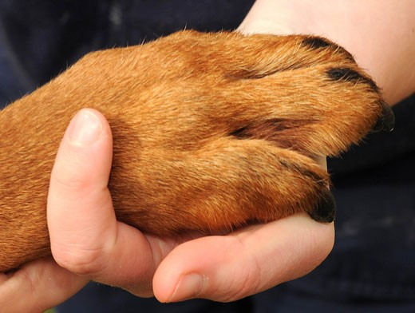 | собака
5 | Самый хитрый хищник, обладающий шикарным ярким рыжим мехом и роскошным хвостом. Основу питания зверя составляют грызуны, которых он ловит во внезапных прыжках. В сказках и мультфильмах этот зверь является воплощением хитрости и коварства. Назовите это животное. | 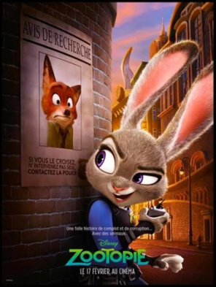 | Лис  Лиса
6 | Этот зверек – воплощение трусости и слабости в народных сказках. У него слабое зрение, но превосходный слух, благодаря длинным ушам. Два раза в год зверёк меняет окраску для лучшей маскировки. Питается в основном травой, корой и семенами; чаще в ночное время, чтобы не попасться в лапы врага. Бег – неотъемлемая часть жизни этих зверей, главный способ защиты от врагов. Средняя скорость убегающего зверька – 60 км в час. Назовите это животное. |  | Заяц
7 | Этот небольшой зверек обладает очень надежной защитой: покрывающие его спину и бока иголки оберегают его от любой опасности. В сказках встречаются картинки, где эти животные на своих иголках переносят яблоки, груши и грибы. Они не едят фрукты и не делают запасы на зиму, однако исходящий сильный запах помогает зверькам избавиться от паразитов, живущих на их коже. (ёж) |  | Еж
8 | Издавна на Руси с особым уважением относились к животному, чье имя значит «поедающий мёд». Его можно встретить во многих народных сказках, его считают хозяином леса. С ним связывают множество поговорок и примет, наделяя его различными прозвищами: Потапыч, Косолапый, Иваныч, Топтыгин и другие. |  | Медведь
9 | Следующее животное – это дальний родственник нашего «хозяина леса», но обитает только на горных территориях Китая и является символом этой страны. Эти животные питаются фактически одним только бамбуком, но в известном мультфильме, главным героем которого является этот зверь, он представлен как любитель пельмешек. |  | Панда
10 | В лесах, парках и садах нашей страны можно встретить симпатичного зверька из отряда грызунов, который не боится человека. Он обладает длинным пушистым хвостом и длинными кисточками на ушах. Одинаково любит орехи, семена, насекомых, лягушек и птичьи яйца. Грызун любит селиться в дуплах, однако если он не может найти подходящее место, то строит гнездо в форме шара из веток и прутьев. | 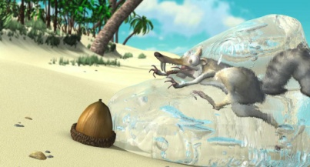 | Белка
11 | В лесу или парке можно часто услышать мелодичный стук этой птицы: она долбит клювом в дерево, отыскивая насекомых под корой. Поедая вредных насекомых, портящих деревья, птица приносит большую пользу, благодаря чему и получила прозвище «лесной доктор». Самцы наделены красной полоской на затылке, которая отличает его от самки. (дятел) |  | Дятел
12 | Этот зверек проводит под землей всю свою жизнь. Несмотря на то, что у него есть маленькие глазки, он почти ничего не видит. Зато он обладает настоящими лопатами: с помощью своих передних лап он может работать без устали, постоянно прокладывая новые подземные ходы, и прорывать 50 метров ежедневно. | 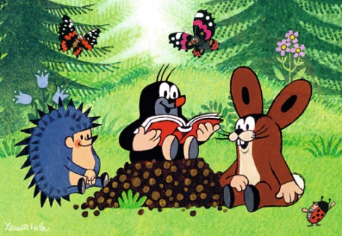 | Крот
13 | Привычные нам городские птицы, которые легко приспосабливаются к любому доступному корму. Когда они ищут корм, то кивают головой, «клюют» в такт шагам. Ноги короткие, но сильные, с цепкими пальцами. Когда-то эти птицы несли огромную пользу, служа человеку пернатыми почтальонами на протяжении нескольких столетий. |  | Голубь
14 | Самый высокий зверь из всех млекопитающих. У него длинные стройные ноги, маленькая голова с небольшими рожками и своеобразные клыки. Его длинная шея достигает 2 метров и помогает дотягиваться до самых высоких веток. |  | жираф
15 | Этого полосатого зверя легко узнать любому человеку, однако благодаря черно-белой окраске он привлекают к себе меньше внимания хищников. Несмотря на то что все звери полосаты, рисунок и расположение полос у каждого неповторим, как опечатки пальцев у человека. Благодаря такому индивидуальному рисунку полос можно отличать своего от чужого в стаде. Так в мультфильме «Мадагаскар» Алекс всегда мог узнать своего друга Мартина по его окраске. | 
16 | Крупный зверь с массивным телом и мощными конечностями. Переднюю часть головы украшает грозное оружие – рог на носу, который считают целебным. | 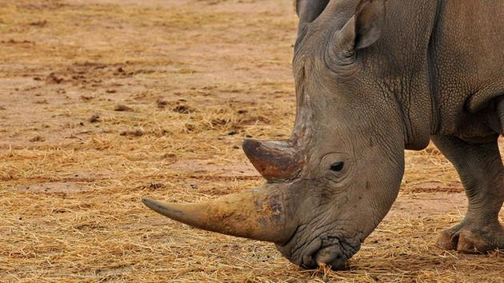 | носорог
17 | У этого животного нет ни лап, ни крыльев, ни когтей, ни ушей. Однако их легко можно узнать по длинному вытянутому телу, покрытому одинаковыми чешуями и всегда открытым глазам. Самый важный орган чувств – это язык с быстро двигающимся раздвоенным кончиком. Передвигаются они волнообразно из стороны в сторону. Свою жертву заглатывают целиком, их кожа растягивается, и можно увидеть передвижение пищи в желудок. |  | Змея
18 | Эти животные существуют на Земле около 200 млн. лет. Встречается два вида: морские и наземные, но всех объединяет наличие прочного панциря, который служит надежной защитой. Основу питания наземных составляет растительная пища, а морские, наоборот, в основном хищники. Это животное – рекордсмен по долголетию, который проживает более ста лет. | 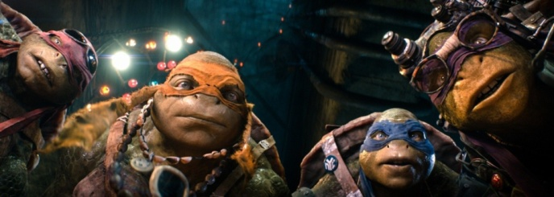 | Черепаха
19 | Часто в озерах и лесах можно услышать их характерное кваканье. Они живут как на суше, так и в воде и могут прыгать, бегать, плавать и лазить по деревьям. Их можно также узнать по зеленому окрасу кожи и большим выдвинутым вперед глазам. Могут издавать различные звуки, создавая иногда целый хор, поэтому во многих сказках и мультфильмах они предстают в роли певцов и музыкантов. |  | Лягушка
20 | Это насекомое, которое передвигается по сложной ловчей сети, состоящей из паутины. Эта сеть также помогает ловить добычу. У насекомого небольшая головогрудь, объемистое брюшко и 4 пары ног. |  | Паук

